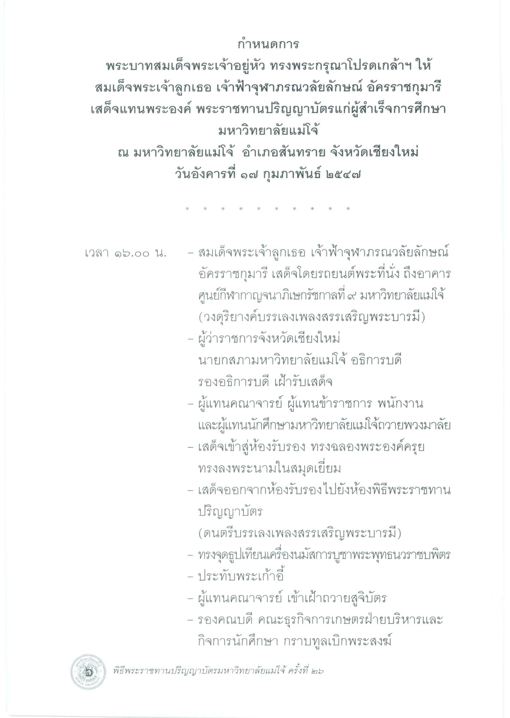
กําหนดการ พระบาทสมเด็จพระเจ้าอยู่หัว ทรงพระกรุณาโปรดเกล้าฯ ให้ สมเด็จพระเจ้าลูกเธอ เจ้าฟ้าจุฬาภรณวลัยลักษณ์ อัครราชกุมารี เสด็จแทนพระองค์ พระราชทานปริญญาบัตรแก่ผู้สําเร็จการศึกษา
มหาวิทยาลัยแม่โจ้ ณ มหาวิทยาลัยแม่โจ้ อําเภอสันทราย จังหวัดเชียงใหม่
วันอังคารที่ ๑๗ กุมภาพันธ์ ๒๕๔๗
เวลา ๑๖.๐๐ น. - สมเด็จพระเจ้าลูกเธอ เจ้าฟ้าจุฬาภรณวลัยลักษณ์
อัครราชกุมารี เสด็จโดยรถยนต์พระที่นั่งถึงอาคาร ศูนย์กีฬากาญจนาภิเษกรัชกาลที่ ๙ มหาวิทยาลัยแม่โจ้ (วงดุริยางค์บรรเลงเพลงสรรเสริญพระบารมี) ผู้ว่าราชการจังหวัดเชียงใหม่ นายกสภามหาวิทยาลัยแม่โจ้ อธิการบดี รองอธิการบดี เฝ้ารับเสด็จ - ผู้แทนคณาจารย์ ผู้แทนข้าราชการ พนักงาน
และผู้แทนนักศึกษามหาวิทยาลัยแม่โจ้ถวายพวงมาลัย - เสด็จเข้าสู่ห้องรับรอง ทรงฉลองพระองค์ครุย
ทรงลงพระนามในสมุดเยี่ยม - เสด็จออกจากห้องรับรองไปยังห้องพิธีพระราชทาน
ปริญญาบัตร (ดนตรีบรรเลงเพลงสรรเสริญพระบารมี) - ทรงจุดธูปเทียนเครื่องนมัสการบูชาพระพุทธนวราชบพิตร - ประทับพระเก้าอี้ - ผู้แทนคณาจารย์ เข้าเฝ้าถวายสูจิบัตร - รองคณบดี คณะธุรกิจการเกษตรฝ่ายบริหารและ
กิจการนักศึกษา กราบทูลเบิกพระสงฆ์
พิธีพระราชทานปริญญาบัตรมหาวิทยาลัยแม่โจ้ ครั้งที่ ๒๖

